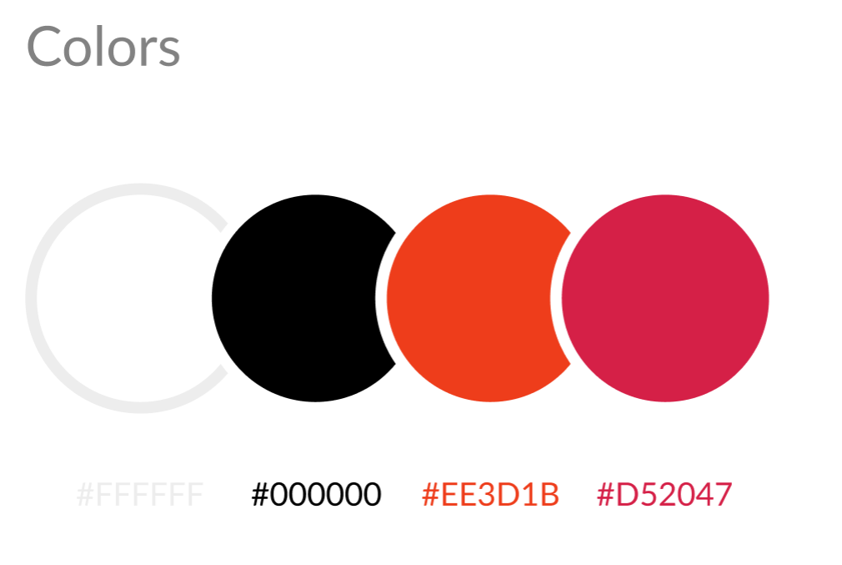

#FFFFFF

#000000

#EE3D1B

#D52047